Министерство образования и науки Амурской области
Отдел образования администрации Магдагачинского района

П Р И К А З

09.11.2015 г. п. Магдагачи № 325

О проведении районного
этапа XII Всероссийской акции
«Спорт - альтернатива пагубным привычкам»

В целях приобщения детей, подростков и молодежи к здоровому образу жизни, популяризации физкультурно-оздоровительной и спортивной работы, на основании приказа министерства по физической культуре и спорту Амурской области от 05.11.2015 г. № 129
приказываю:
- Провести районный этап XII Всероссийской акции «Спорт - альтернатива пагубным привычкам» (далее - Акция) с 10 ноября по 30 ноября 2015 года.
- Утвердить Положение об Акции в соответствии с приложением № 1 к настоящему приказу;
- Руководителям образовательных учреждений организовать проведение Акции с привлечением к участию обучающихся, воспитанников, их родителей (законных представителей), педагогов;
- Контроль за исполнением настоящего приказа возложить на методиста МБУ «ИМЦ» Фролову Я.А.

Начальник  отдела образования | 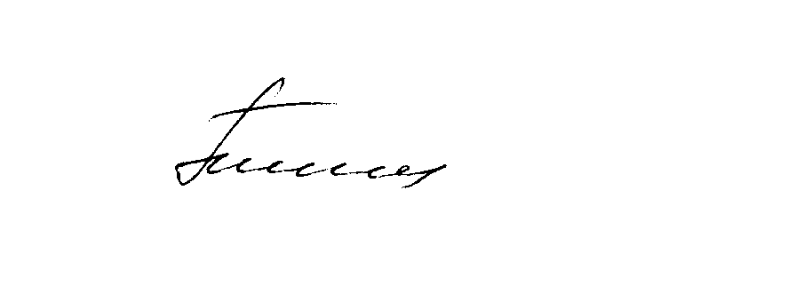 | Л.А. Попова

Приложение № 1
к приказу отдела образования
от 09.11.2015 г. № 325

Положение
о муниципальном этапе XII Всероссийской акции «Спорт - альтернатива пагубным привычкам»

1. Общие положения
Положение о муниципальном этапе XII Всероссийской акции «Спорт - альтернатива пагубным привычкам» (далее - Положение) определяет цели, задачи, условия, порядок и сроки проведения Акции.
Организаторами муниципального этапа Акции является отдел образования администрации Магдагачинского района.
- Цель и задачи Акции
Акция «Спорт - альтернатива пагубным привычкам» проводится в целях приобщения детей, подростков и молодежи к здоровому образу жизни, популяризации физкультурно-оздоровительной и спортивной работы.
Основными задачами Акции являются:
формирование у детей и молодежи стремления к духовному и физическому совершенствованию;
привлечение детей и молодежи к систематическим занятиям физкультурой и спортом;
приобщение обучающихся к исследовательской и творческой деятельности;
воспитание у обучающихся позитивных жизненных установок;
развитие молодежного волонтерского движения по пропаганде здорового образов жизни;
поиск новых технологий и моделей в организации социально-педагогической деятельности по профилактике пагубных привычек;
совершенствование системы профилактической деятельности среди детей и молодежи;
популяризация физкультурно-оздоровительной, физкультурно-спортивной деятельности образовательных организаций;
выявление и распространение инновационного опыта работы образовательных организаций по вопросам здорового образа жизни.
- Участники Акции
В Акции могут участвовать обучающиеся и воспитанники образовательных организаций всех типов, не зависимо от ведомственной принадлежности, их родители (законные представители), педагоги, общественность.
- Этапы, сроки и условия проведения Акции
Акция проводится в 2 этапа:
- этап - с 10 ноября по 30 ноября 2015 года.
В соответствии с планами в образовательных организациях проводятся мероприятия по организации и проведению Акции с участием родительской и педагогической общественности, населения в самых разнообразных формах, включающих:
дни здоровья, спортивные праздники «Папа, мама, я - спортивная семья», веселые старты;
тематические конкурсы по номинациям: проект «Здоровым быть здорово», «Литературная работа (стихотворение, рассказ, сочинение)», «Реферат», «Рисунок», «Плакат», «Информационный буклет», «Листовка», «Эссе», «Видеоролик», «Видеофильм».
В числе мероприятий могут быть тренинги, диспуты, беседы, конференции, семинары, кинолектории, консультации по вопросам здорового образа жизни, охраны и укрепления здоровья обучающихся и воспитанников, работа «телефона доверия», «горячей линии».
Кроме того, в обозначенные сроки могут проводиться спортивные соревнования и мероприятия в рамках «Президентских спортивных игр», «Президентских состязаний», сдача норм ГТО. Физкультурно-оздоровительная и спортивно-массовая работа может проводиться в форме туристских слетов, велопробегов, военно-спортивных кроссов, игр, агитационных пробегов, спортивных соревнований, в том числе по национальным видам спорта, турниров и др.
- этап - 10 декабря 2015 года.
Назначенные на эту дату мероприятия Акции проводятся во всех образовательных организациях области одновременно.
- Порядок и условия определения победителей Акции
Победители и призеры Акции определяются оргкомитетом в следующих номинациях:
«Здоровье сберегающие технологии»;
«Организация волонтерской профилактической работы»;
«Литературная работа» (стихи, поэма, басня, рассказ, эссе, очерк, пьеса);
«Исследовательская работа» (доклад, реферат);
«Творческая работа» (плакат, рисунок, буклет, другое);
«Видеофильм, видеоролик»;
«Ведущие за собой» (в номинации участвуют педагоги (учителя, тренеры- преподаватели, воспитатели), родители, представившие на конкурс разработанное и проведенное мероприятие, игру или конкурс, увлекательный урок);
«Работа учреждения».
Победители и призеры определяются по наименьшей сумме мест следующих показателей:
актуальность и соответствие цели и задачам Акции;
инновационные подходы к созданию новых здоровье формирующих технологий;
уровень знаний автора работы, полнота раскрытия темы, ясность и логика изложения темы;
правильное цитирование, ссылки на использованные источники; дизайнерское оформление представленных материалов, иллюстрации, рисунки, фотографии;
использование позитивной направленности выбранных средств, методов, способов выражения авторской идеи (не допускается использование изобразительных штампов, в т.н.: перечеркнутой сигареты, шприца, бутылки, скелета, черепа и т.п.);
участие в Акции родителей, общественности;
личный пример педагога, методическая грамотность описания, авторство, массовость и доступность мероприятия (для номинации «Ведущие за собой»);
процентное соотношение участников Акции к количеству обучающихся в образовательной организации.
При оценке работ учитывается: содержание, аккуратность, грамотность, оригинальность формы подачи материала.
Победители и призеры Акции награждаются грамотами отдела образования. Лучшие материалы направляются на областной этап.
- Порядок представления отчетов
В срок до 10 декабря 2015 года образовательные учреждения предоставляют в отдел образования (каб.204, Фроловой Яне Алексеевне, тел. 97 119) отчеты согласно прилагаемой форме в электронном виде, а также полный отчет о проведении Акции и работы по номинациям на бумажном носителе.
Отчет
о проведении XII Всероссийской акции «Спорт - альтернатива пагубным привычкам»

Количество обучающихся и воспитанников в образовательном учреждении | Из них приняли участие в Акции |  | Количество проведенных в рамках Акции мероприятий
 | кол-во | % | Количество проведенных в рамках Акции мероприятий

